和台灣獼猴當朋友...

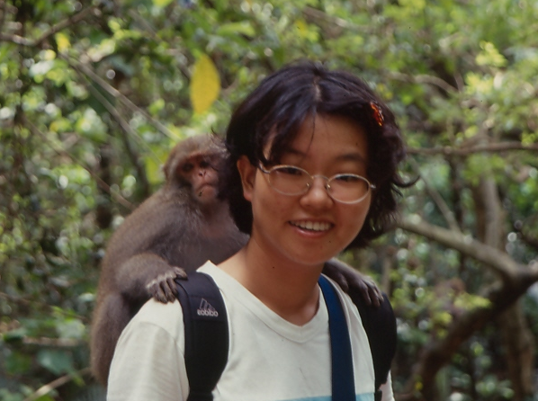 | 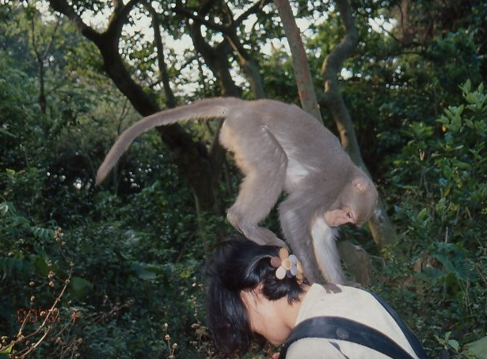
圖片說明：照片的主角是一位經常上山的研究台灣獼猴的老師，所以台灣獼猴才會認識她，所以會主動跳到她身上去玩，但可不是每一個人都可以主動去親近台灣獼猴喔！ | 圖片說明：如果台灣獼猴主動跳到你的身上，不要驚慌大叫，也不要大力拉扯，可能是你身上有東西是牠感興趣的，如果背包裡面有食物或物品，可以往外丟讓牠去追逐，就可以擺脫台灣獼猴的糾纏了。

1. 在台灣，人與台灣獼猴的衝突經常可以在報章新聞裡看到，有的台灣獼猴跑到果園裡破壞果樹，讓果園主人損失慘重；有的獼猴還會跑到村莊或宿舍裡面偷吃東西，請問小朋友造成人與台灣獼猴衝突的可能原因有哪些？

2.如果是你，你會怎麼做避免人與台灣獼猴的衝突呢？

